**LAB 9: Xây dựng quản lý sản phẩm của WebsiteBOOKSTORE**

1. **Xây dựng trang hiển thị**

**Cập nhật trang AdminController:**

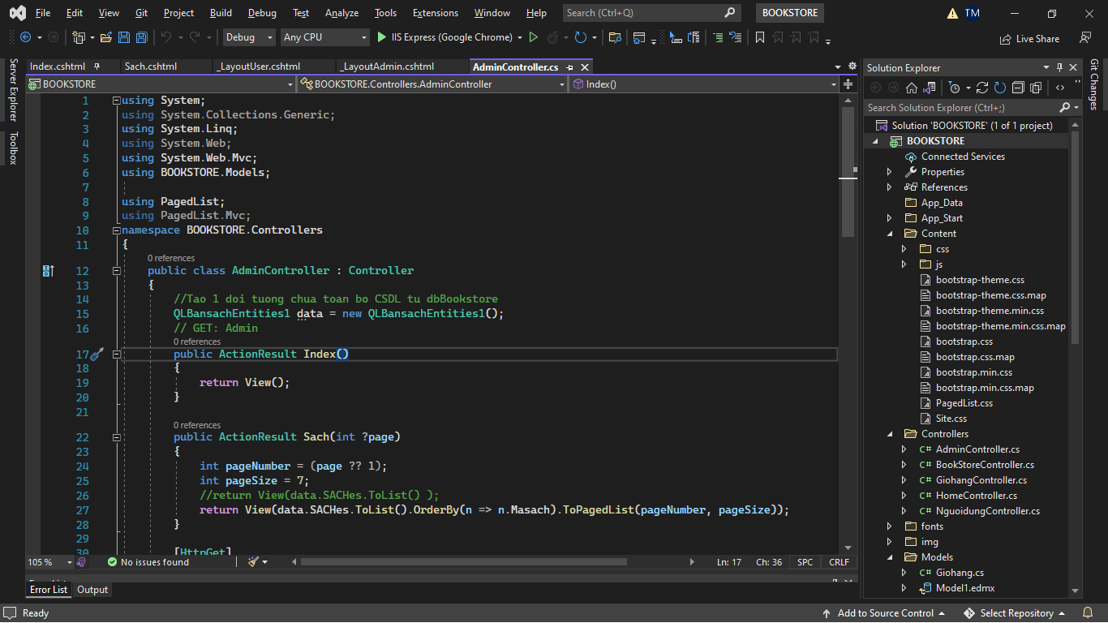

**Tạo View từ Action Sach():**

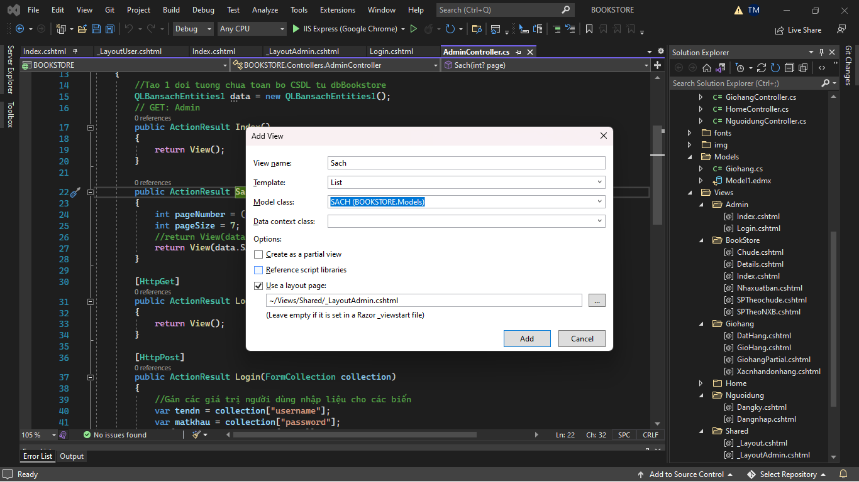

**Sach.cshtmml**

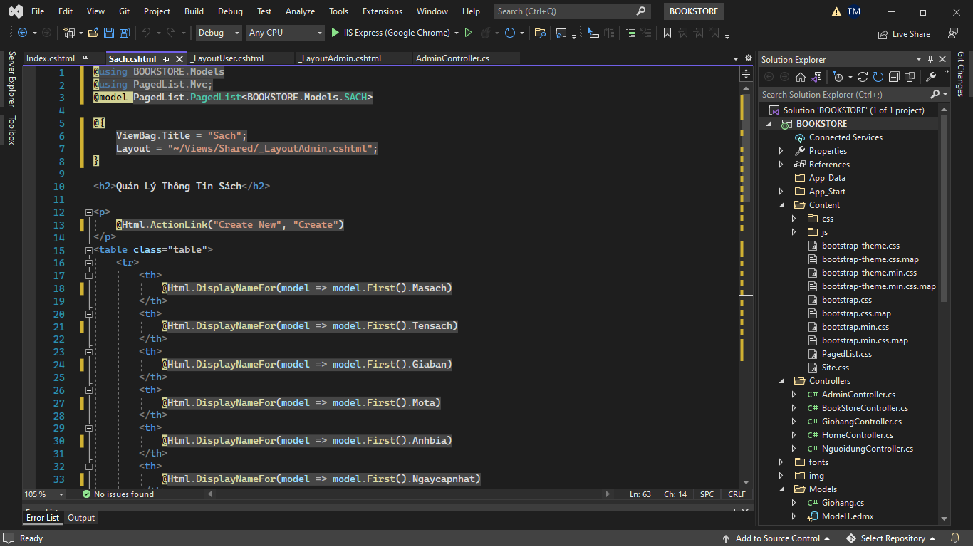

**Cập nhật AdminController cho Action Sach() như sau:**



**Kết quả:**

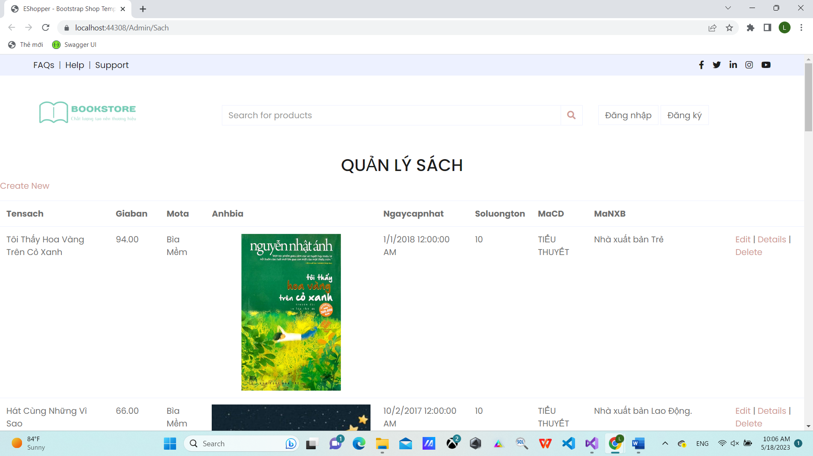

**Tạo ActionResult Themmoisach trong Admin controller:**

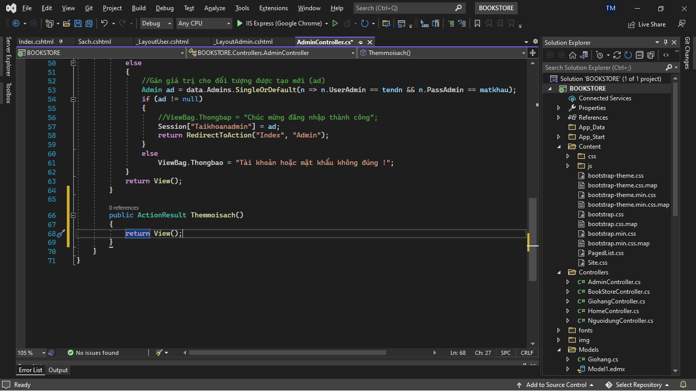

**View Themmoisach.cshtml**

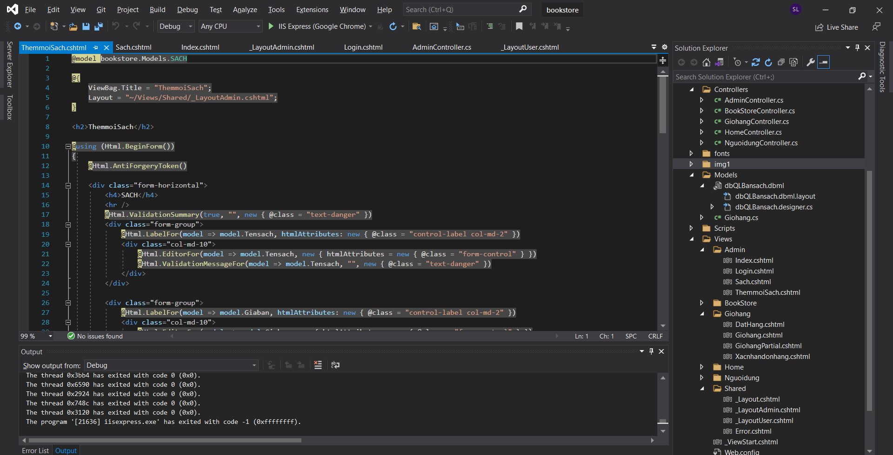

**Kết quả:**

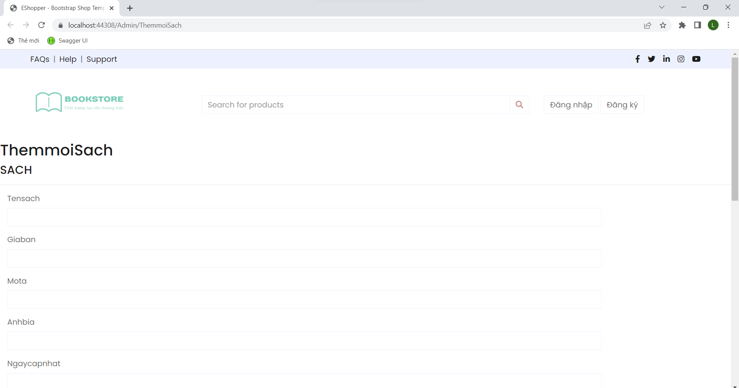

**Cập nhật DropdownList:**

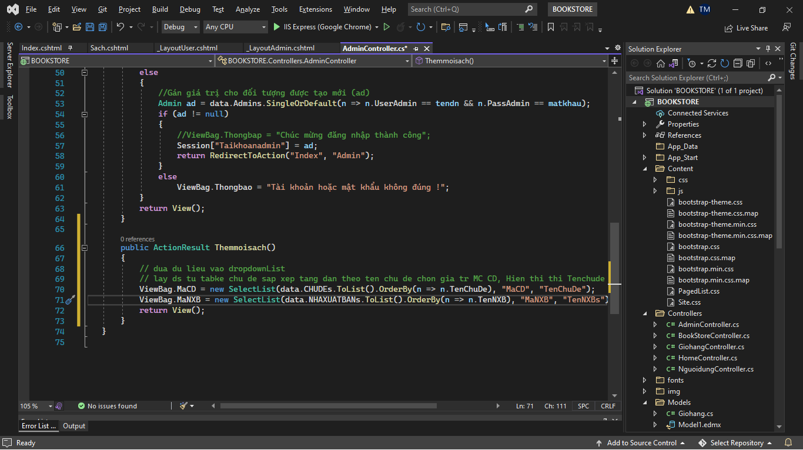

**Kết quả:**

**Chọn file ảnh**

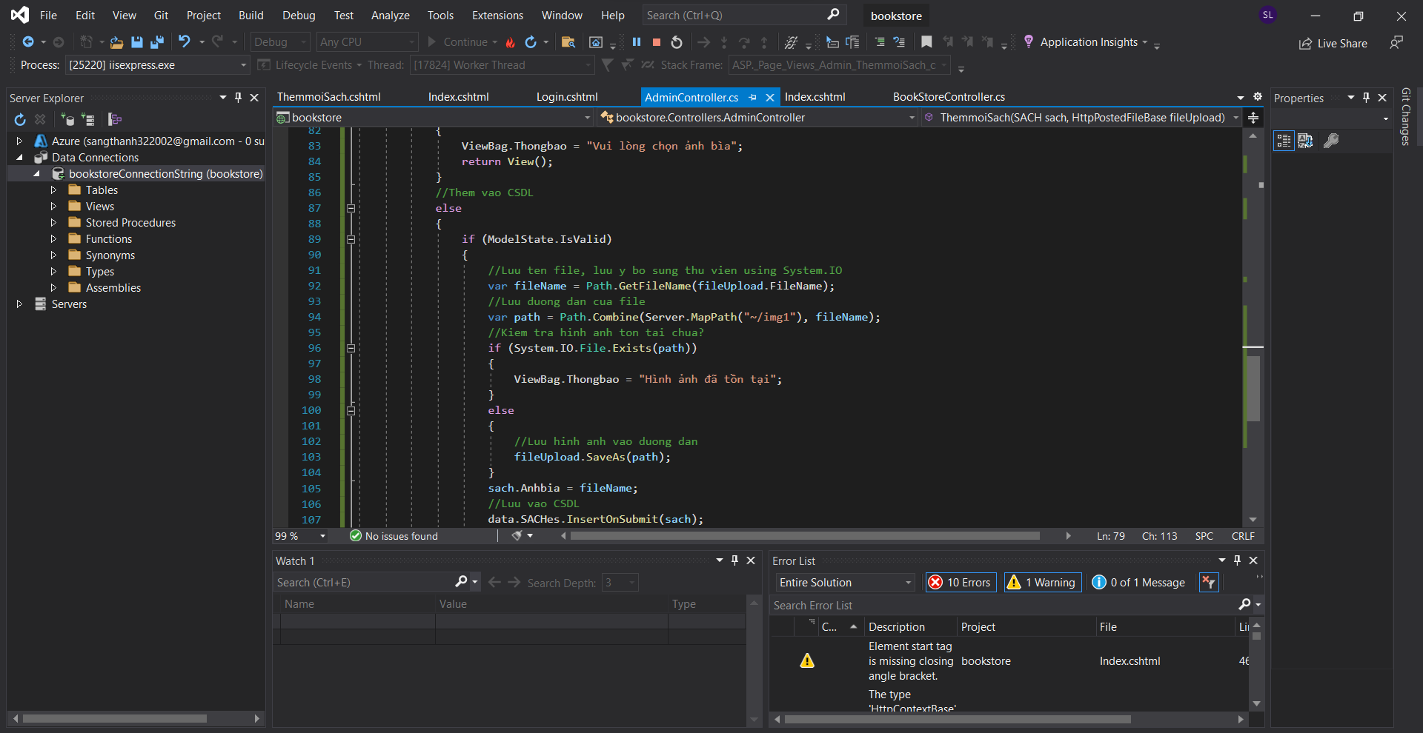

**Kết quả**

**Sách được them vào**

